北醫發展迅速 牙科貢獻良多

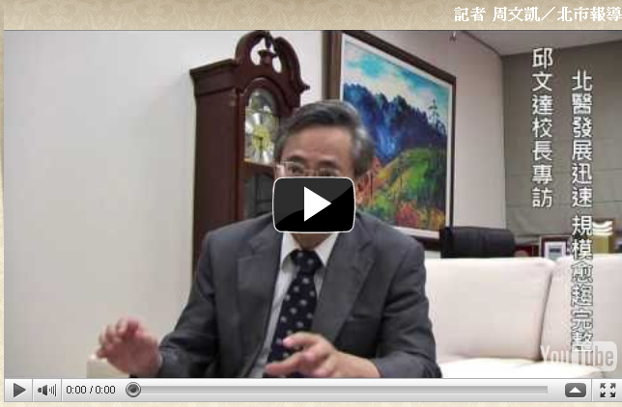
（連結網址：http://www.youtube.com/watch?v=-VDI1wn6Ak4&feature=player_embedded）
在北醫校長邱文達教授的勵精圖治下，北醫呈現一片欣欣向榮之貌；目前在校學生大約五千人，校友三萬兩千多人，有七個學院、十三個學系、十六個研究所，今年又成立了兩個研究所，分別是與國家衛生研究院合作的「神經再生研究所」及與中央研究院合作的「癌症生物學與藥物研發研究所」，規模愈趨完整。
接任校長前，曾服務於附醫、萬芳、雙和三院、並擔任學校副校長多年的邱文達教授，其實並非北醫畢業；但多年來在北醫擔任醫師，並經歷教職、行政職的歷練後，已經是一個道道地地的北醫人。近年來北醫在邱校長率領下，各項評鑑都表現的相當優秀；例如98年度所有系所均通過教育部評鑑，97至99學年度連續三年教育部的獎補助款都是全國私立醫學院校的第一名。95年起，北醫連續四年榮獲教育部獎勵大學教學卓越計畫近3億元補助；99年度更獲得教育部指定為「通識領航大學」，全國僅有兩所大學達到此一標準，而北醫就是其中之一。
此外附醫、雙和、萬芳三大醫院目前的病床數總和已超過三千床，且均通過JCI（Joint Commission International）認證；放眼全世界，很少有一個大學旗下三間醫院均通過此項認證。邱校長認為，北醫不管是在教學、研究及實務上，目前都是朝向均衡發展。
談到北醫下一階段努力的目標，邱校長表示，在他未來的三年任期內，將著重在三個方向；第一個目標是國際化。北醫目前在國際化方面已經多所著墨，國外姊妹大學數量已高達89所，遍及24個國家；共有來自26個國家、125位國際學生，是醫學院校之冠。未來將會繼續朝向三個指標來繼續努力；第一是增加國際師生，第二是提昇國際合作的數量，第三則是必須持續加強國際醫療服務，造福更多醫療水準落後的國家。
第二個目標是深度化，學校近年來的發展非常突出，但在教學、研究、服務三方面的深度可以繼續加強；像是口腔醫學院的許多研究，例如牙齒幹細胞等，都可以持續深入研究，展現更豐碩的成果。
第三個目標是人才培育。人才是未來北醫永續發展的關鍵，北醫未來會持續增加優秀師資，培育更多傑出人才；在醫院的醫師方面，未來學校也會持續資助優秀醫師出國進修，提升三院的醫療水平，造福更多病患。
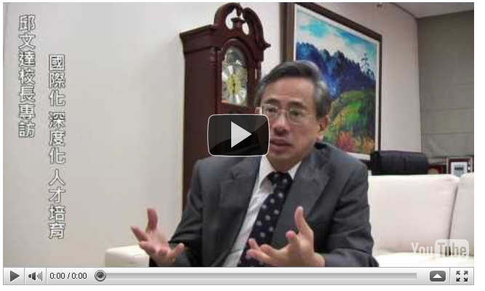
（連結網址：http://www.youtube.com/watch?v=IPiD9XlmYlE&feature=player_embedded）

針對以上三個目標，邱校長也歡迎校友們能熱情協助，一同參與學校的進步。在國際化方面，北醫與許多國外大學的合作往往都是透過校友牽線搓合，不管是到美國、歐洲、日本，行程也多由校友協助安排；邱校長到日本參訪時，也有許多日本校友到場歡迎，其中牙科校友就佔了大部分，令人倍感溫馨。而未來國際交流還必須常常藉助校友的力量，才能事半功倍。
在深度化方面，不管是在教學、研究或服務，校友都貢獻良多；除了透過金錢資助學校外，邱校長也期待有更多校友回校服務。邱校長也特別提到他在雙和擔任籌建處主任時，曾看到許多牙科校友義務來雙和看診，甚至還進一步捐款給醫院，這方面牙科校友可說令人敬佩。
在人才培育方面，邱校長認為校友能著墨的部分就更多了；北醫有許多傑出的學生希望能出國進修，但學校能力有限；假如可以的話，他希望校友們能進一步認養，支持、協助這些傑出學子出國深造。未來學成歸國；進一步對學校、民眾甚至整個社會都能做出貢獻。
最後，邱校長也再三感謝校友們對他的支持；他也期待在未來的三年任期內，校友們能夠更加團結，協助北醫能更為壯大，並持續往以上三個目標大步前進。
